ПРОГРАММА ПРИЕМА В ХАБАРОВСКЕ
1 ДЕНЬ
Группа 24 человека
(+ 1 сопровождающий – БЕСПЛАТНО)

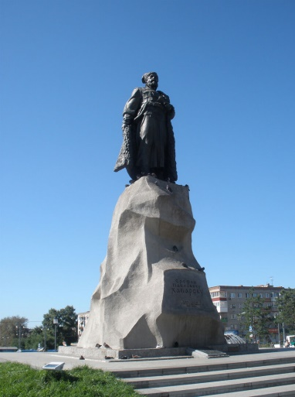
8:00 Встреча на ЖД Вокзале
8:30 Завтрак в столовой/кафе
9:00-11:00 Обзорная экскурсия на автобусе по городу Хабаровск с профессиональным гидом. Прекрасная возможность познакомиться с основными достопримечательностями города, пофотографироваться, насладиться великолепными видами и погулять.

11:00 – 12:20 Экскурсия в старейший и один из самых интересных в городе - Хабаровский краевой музей имени Н.И. Гродекова

13:00 Обед в кафе города

14:30 Экскурсия на Фабрику Мороженого. Вы познакомитесь с процессом создания мороженного, самостоятельно испечете вафельные рожки, продегустируете два вида холодного лакомства и шоколадный фонтан.
16:30 поездка в Зоосад Приамурский. Это необычный зоопарк. Почти все его питомцы – обитатели Дальнего Востока. Зоосад вписан в природный ландшафт, звери живут в просторных вольерах, а не ютятся в тесных клетках. Ни одно животное зоосада не изъято из дикой природы специально для помещения в неволю.
18:00 -17:30 Ужин в KFC или McDonalds
19:00 Трансфер на ЖД Вокзал, отъезд из Хабаровска

СТОИМОСТЬ НА ЧЕЛОВЕКА: 5300 руб/чел + сопровождающий БЕСПЛАТНО

